ФИО учителя/преподавателя: Колушкина Лариса Константиновна ____________________
Класс:_6_________________________
Дата: _______
Предмет: география
Тема урока: Биосфера и охрана природы. Согласно учебно-тематическому плану рабочей программы по географии 6 класса. Линия УМК География 5-9 классы под Е.М. Домогацких Э.Л.Введенский.
Тип урока____
Изучение_нового материала_____________________________________________

Планируемые результаты:
Предметные: Давать определения понятий: биосфера, круговорот веществ, заповедник, Красная книга, исчезающие виды. Сформировать систему знаний о факторах, ограничивающих границы распространения жизни в оболочках Земли. Выявить роль разных групп организмов в биологическом круговороте. Приводить примеры роли отдельных групп организмов в биологическом круговороте. Объяснять результаты преобразования земных оболочек под воздействием живых организмов. Определять роль особо охраняемых территорий для сохранения природы, зачение охраны природы. Метапредметные: Регулятивные УУД: Уметь самостоятельно организовать свою деятельность, определять ее цель, задачи, проблему. Выбирать средства реализации цели, пути решения проблемы. Применять на практике, оценивать достигнутые результаты.
Личностные УУД: Осознание целостности мира. Сформированность учебно – познавательного интереса к изучению географии, собственных мировоззренческих взглядов. Понимание значения охраны природы. Осознание роли В.И.Вернадского в формировании учения о биосфере.
Коммуникативные УУД: Планировать сотрудничество с учителем и сверстниками.
Средства обучения: Учебник географии для 6 класса общеобразовательных учреждений Е.М. Домогацких, Н.И. Алексеевский Русское слово 2015г., презентация, карта полушарий растительного и животного мира, географические атласы, Красная книга Волгоградской области, карточки с заданиями, музыкальный фрагмент, оценочные листы, экологические эмблемы.

Название, содержание и цель этапа урока | Деятельность педагога | Деятельность учащихся
Организационный момент Цель:создать благоприятную, деловую атмосферу на уроке географии;  мотивировать обучающихся на совместную работу с учителем. | Здравствуйте, дорогие друзья, я рада нашей встрече. Надеюсь, благодаря вашей заинтересованности и инициативы, нашей дружной совместной работе, мы сможем успешно продолжить изучение природы Земли и узнать много нового, чтобы быть причастными к решению проблем нашей большой и малой Родины. | Соблюдают правила поведения. Приветствуют учителя. Выбирают командиров групп: биологов и экологов. Распределяют обязанности: Командиры проверяет готовность учебных принадлежностей.  Раздают Листы самооценки.
Проверка домашнего задания  Цели: актуализировать знания, полученные на предыдущих уроках, способы действия в новых условиях; формировать познавательный интерес и инициативу обучающихся, коммуникативные умения, культуру общения, сотрудничества; повышать уровень конфликтной культуры. | Дайте ответ на вопросы:  1.Что такое природа?  2.Что такое флора?  3.Что такое фауна?  Заполнить кластер  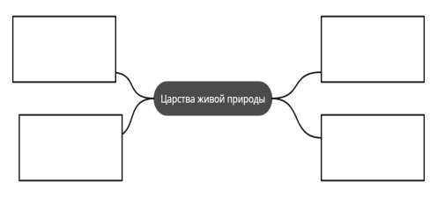  А теперь более сложные вопросы  - Какую роль в жизни Земли играют организмы, относящиеся к разным царствам?  - Какое из царств отличается наибольшим видовым разнообразием?  - Распространение организмов в Мировом океане зависит от:  а. количества солнечного света  б. температуры и солености поверхностных вод  в. количества кислорода, растворенного в воде  г. глубины  ответ: всего перечисленного.  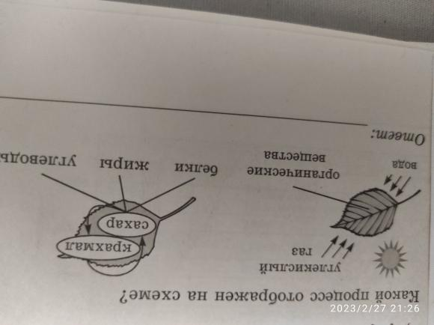  Почему растения играют наибольшую роль в жизни природы? | Командиры совместно с учителем распределяют задания внутри групп по сложности. Команды отвечают на вопросы, заполняют кластер. Заполняют Листы самооценки.
Проектирование нового знания, актуализация субъективного опыта обучающихся  Цель: создать условия для формирования представлений о биосфере, как оболочке Земли, населенной живыми организмами, образующими живое вещество, ее границах, процессе биологического круговорота веществ, проблемах охраны природы. | Посмотрите, перед вами картина. Что на ней изображено? Да, это космический снимок Вселенной. 8 планет Солнечной системы. Слайд. Вселенной. Одна из них – Земля. Чем она отличается от других? Почему ее называют единственной уникальной? Наличие воздуха, воды, жизни. Наша планета имеет несколько внешних оболочек. Положение Земли в Солнечной системе на третьей орбите от Солнца, размеры и масса.  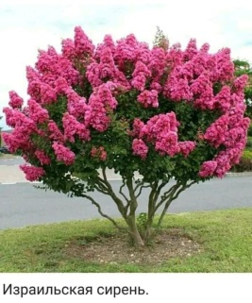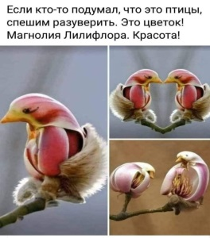  Слайд. Природа Земли. Что мы видим на другой картине? Чем она отличается от предыдущей? Музыкальный фрагмент: звуки животных. Живые организмы: растения и животные. Что образуют эти живые организмы на нашей планете? Как называется эта оболочка?  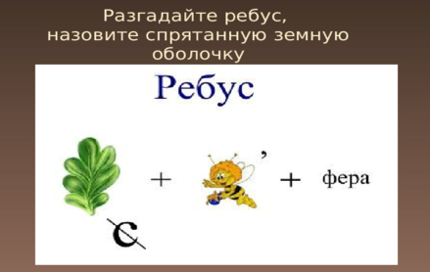  Ребус будет для вас подсказкой. БИОСФЕРА.  Послушайте сообщение. Составьте три вопроса по содержанию выступления.  Оцените выступление:  1.Интересен ли материал?  2. Как подобраны материалы?  3. О чем вы еще не слышали?  4. Какие советы дадите выступающему?  Слайд. Австрийский ученый Эдуард Зюсс – президент Венской академии наук в 1883г. ввел термин Биосфера. Биос – жизнь, Сфера-шар.  Слайд. Русский ученый В.И. Вернадский в 20-е г. XXв. разработал учение о биосфере, ввел понятие Живое вещество - совокупность живых организмов и продуктов их жизнедеятельности. Он доказал, что круговорот веществ – главное условие существования и развития географической оболочки. В.И. Вернадский охарактеризовал биосферу как область распространения жизни, включая наряду с организмами и среду их обитания. Если бы земную кору представить в виде каменной чаши весом в 13 кг, то вся гидросфера соответствовала бы весу медной монеты, а живое вещество – весу почтовой марки.  Анализ схемы. Круговорот веществ – Это повторяющиеся процессы превращения и перемещения веществ в природе, имеющие циклический характер.  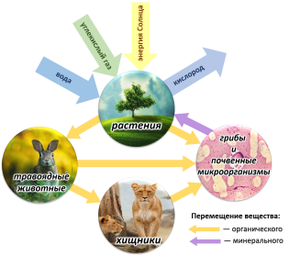  Геологический – большой т.к. длится миллионы лет. Горные породы разрушаются, выносятся потоками воды в океан, где образуют пласты. Малый – биологический. Питательные вещества, вода накапливаются в растениях. Тратятся на жизненные процессы растений и др. организмов. Затем продукты распада органического вещества снова распадаются до компонентов, доступных растениям и вовлекаются в потоки вещества. При этом образующаяся энергия расходуется на жизнедеятельность.  - Какие основные звенья существуют в этом круговороте?  - Какую роль играет каждая группа организмов в биологическом круговороте?  - Будет ли осуществляться биологический круговорот, если убрать хотя бы одно звено | Учащиеся участвуют в беседе, рассуждают, разгадывают ребус, излагают свое мнение, аргументируя его. Совместно с учителем формулируют тему урока, цель, записывают в тетради.  Заполняют Листы самооценки  Сообщение учащихся:  В.И. Вернадский – создатель учения о биосфере  Группы работают по заданию. Рис. На стр. 172 учебника. Анализ схемы круговорота веществ. Исходя из определений, выстраивают логическую мысль о необходимости всех элементов для нормального существования природы. Делают вывод, что живая и неживая природа образуют сложный взаимосвязанный и взаимодействующий механизм. Нарушение его работы может привести к болезни и даже гибели.  Заполняют Листы самооценки
Изучение новых знаний  Цель: формирование понятия «биосфера», знакомство с термином «живое вещество», анализ схемы «Границы распространения жизни на Земле», решение проблемного вопроса. | Какие оболочки Земли вы знаете? Вспомнить их помогут ребусы.  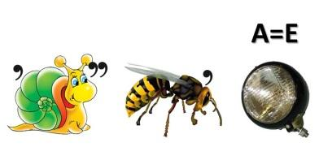  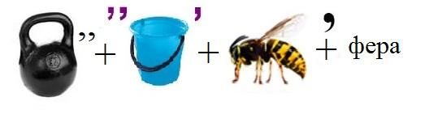  Литосфера, атмосфера, гидросфера. Проблема: Какая из оболочек Земли самая молодая и почему? А есть ли жизнь в этих оболочках? В каждой из оболочек есть пределы жизни. Почему именно в этих пределах есть жизнь? Где мы можем найти ответ? Исследовать проблему мы сможем с помощью учебника.  Релаксация. Предлагаю встать и сделать упражнение «Замочек». Затем продолжить работу.  Условия жизни в разных средах различно.  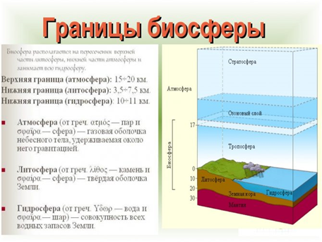  По теории В.И. Вернадского, верхняя и нижняя граница биосферы определяются факторами земной среды, которые делают возможным и невозможным существование живых организмов. Физическим пределом жизни в атмосфере является озоновый слой на высоте 20 км от поверхности Земли. Озоновый слой ограничивает распространение жизни, так как выше его концентрация ультрафиолетовых лучей превосходит допустимую для живых организмов. В океанах нижняя граница жизни достигает глубины свыше 10 км. В литосфере нижняя граница биосферы проходит на глубине 3,5 км ниже земной поверхности. Она определяется такой температурой, при которой жизнь невозможна 100 градусов. Биосфера составляет 20 км. И жизнь сосредоточена на земле и вблизи от нее.  Какое значение для жизни человека имеет биосфера? | Учащиеся работают в группах. Разгадывают ребусы. Работают с текстом учебника по исследуемой проблеме. Отвечают на вопросы, делают выводы. Определяют границы жизни во всех оболочках Земли, объясняют различия неодинаковыми условиями среды. Оценивают результаты работы.  Заполняют Листы самооценки
Первичная проверка понимания изученного  Цели: применять полученные знания на практике, формировать способность каждого обучающегося к участию в работе в малых группах: воспитать культуру делового общения, положительного отношения обучающихся к мнению одноклассников, умение оказывать и принимать помощь; совершенствовать и закреплять умения работать с картографическими источниками знаний. | Биосфера – самая молодая из земных оболочек. По объему это самая маленькая оболочка. Объем вещества в биосфере не составляет и миллионной доли объема горных пород, образующих литосферу, или вод гидросферы. Биосфера очень ранима, так как живое легко сделать неживым.  Значение биосферы для жизни человека огромно. Животные и растения дают пищу, строительные материалы. Растения создают органическое вещество, производят кислород. Именно животные и растения – главное украшение планеты.  Проблемный вопрос: Что может быть причиной разрушения биосферы?  Ежегодно исчезают многие десятки видов живых организмов. Рассмотрим рис.130 учебника. Почему они исчезли с лица Земли? Можно ли использовать природу не нанося ей вред?  Главным виновником этого является человек и его хозяйственная деятельность.  В 1966 г появились первые тома международной «Красной книги фактов». | Заполняют Листы самооценки
Применение новых знаний, обобщение и систематизация  Содержание:  - Слово учителя  - Беседа по вопросам  - Выполнение практического задания  - Формулирование вывода  - Самопроверка  Цель: обучать школьников самостоятельно выполнять практические задания, применять новые знания, овладевать приемами самоконтроля правильности полученных результатов. | 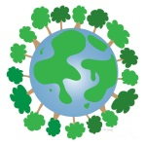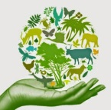
Контроль и самоконтроль, коррекция

Цель: проверить качество усвоения материала.

Подведение итогов урока, рефлексия
Цель: формировать способность объективно оценивать меру своего продвижения к цели урока.
______________________________ Подпись аттестуемого педагога
Учебное занятие было проведено в рамках реализации рабочей программы, утвержденной приказом № _______от _____________
____________________________ подпись руководителя ОУ

